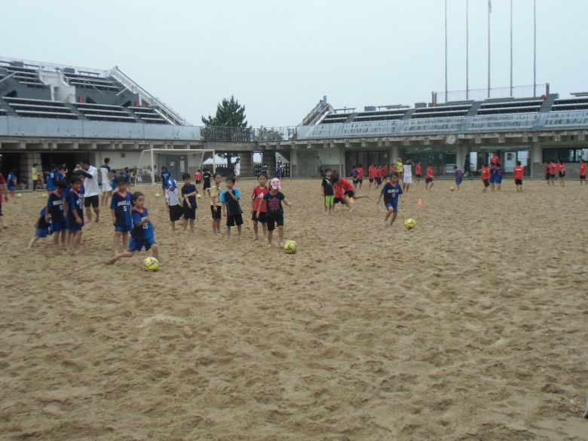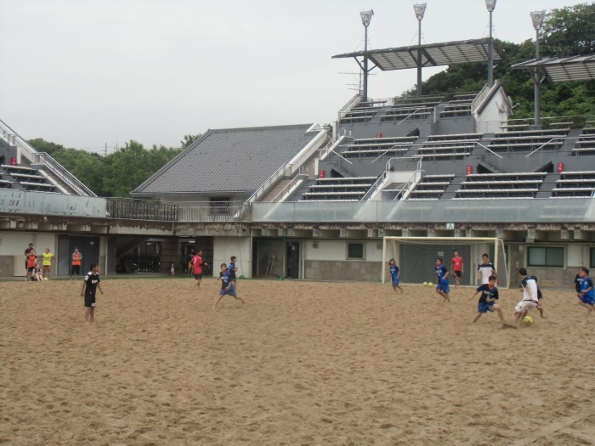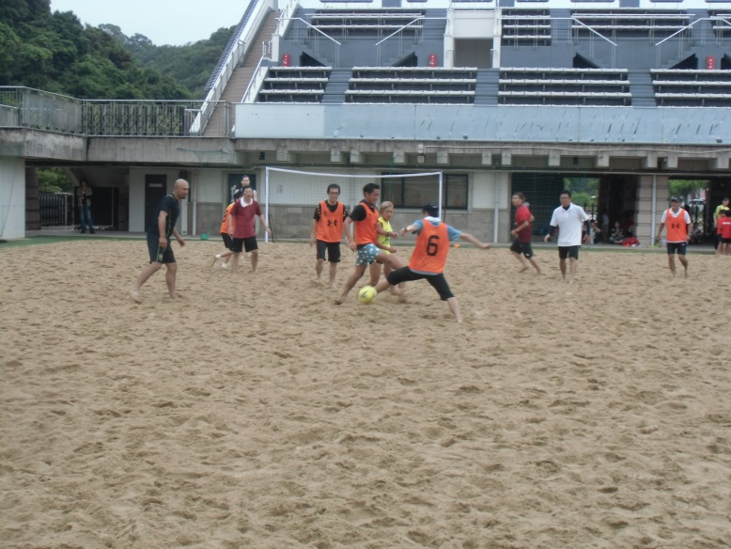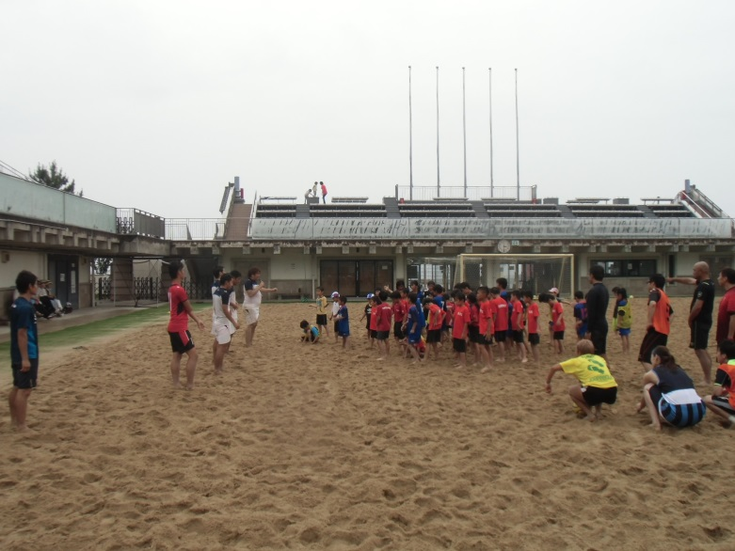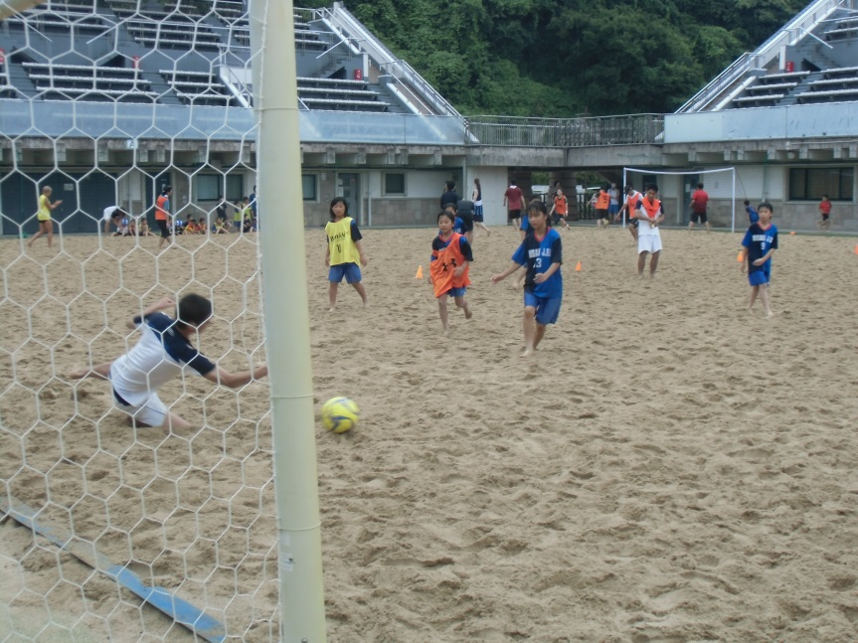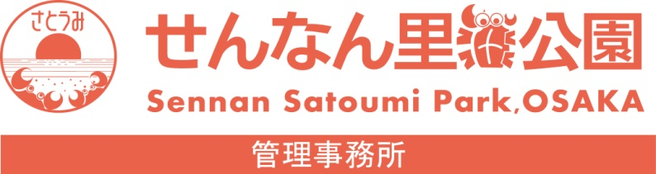

平成28年6月１2日

あいにくの天候でしたが、せんなん里海公園では、今年で２回目となるビーチサッカー教室が開催されました。５４名のサッカー大好き少年少女がイベントに参加してくれました。指導をしてくれたのは、昨年に引き続き関西ビーチサッカー界の草わけ、アヴァンチ大阪のメンバーの皆さんです。元ビーチサッカー日本代表の永山選手をはじめ、日本代表選抜に多くの選手を出しているアヴァンチ大阪のメンバーが楽しく、丁寧に指導にあたってくれました。ビーチサッカーは、普通のサッカーと比べてピッチが小さいことや、裸足でプレーを行うことから、パスやトラップの技術やボールコントロールの正確さがゲームを有利に運ぶために更に重要になります。ビーチサッカーで習った技術を普段のサッカーの練習でも役立ててみてください。そして、また広々とした砂浜に面した潮騒ビバレーにビーチサッカーをプレイしに来てくださいね。

せんなん里海公園ページQRコードです。

**No.28-14**

**里海公園NEWS!**

**ビーチサッカー教室**